Università degli Studi di Salerno
Corso di Ingegneria del Software



Black
and
White
Requirements Analysis Document

Partecipanti:

Nome | Matricola
Rocco Vigliotta | 05121
Zamboli Vincenzo | 0512113770

Revision History

Data | Versione | Descrizione
 | 0.1 | Modifica Class Diagrams
 | 0.5 | Modifica Caso d’uso Autenticazione
 |  | Use case Diagrams
 |  | Primo controllo lessicale/ortografico
 |  | Sequence Diagrams
 |  | Activity Diagrams
 |  | Revisione dei requisiti non funzionali
 |  | Aggiunta priorità requisiti funzionali

Indice

1. INTRODUZIONE
1.1 Obiettivo Progetto
1.1 Scopo Sistema
1.2 Obiettivi e criteri di successo del progetto
1.3 Definizioni, acronimi e abbreviazioni
1.4 Riferimenti .
1.5 Panoramica

2. SISTEMA CORRENTE

3. SISTEMA PROPOSTO
3.1 Panoramica
2.2 Requisiti Funzionali
2.3 Requisiti non Funzionali
2.3.1 Usabilità
2.3.2 Affidabilità
2.3.3 Prestazioni
2.3.4 Supportabilità
2.3.5 Implementazione
2.3.6 Interfaccia
2.3.7 Packaging
2.3.7 Legali
2.4 Modelli di Sistema
2.4.1 Scenari
2.4.2 Modelli dei Casi D'Uso
2.4.3 Modelli ad oggetti
2.4.4 Modelli dinamici
2.4.4.1 Sequence diagrams
2.4.4.1 Activity diagrams

4. GLOSSARIO

INTRODUZIONE

Scopo Sistema
Nel mercato online della vendita di abbigliamento vi sono diverse alternative per la moda femminile, in confronto quella maschile presenta un campo più ristretto e per lo più dominato da grandi marche. Il nostro obiettivo è fornire un servizio accessibile a diverse fasce economiche, senza penalizzare la varietà e soprattutto la qualità dei prodotti, dedicati interamente ad un target maschile. I nostri competitor principali come ad esempio Shein, adottano una strategia di marketing che è particolarmente efficace per il loro target, in quanto la fascia di clienti che farà più acquisti sarà la stessa che in un modo o nell'altro, la pubblicizza sulle diverse piattaforme social. Allo stesso modo Black&White ha una presentazione che parla ad un consumer specifico, con l'obiettivo che sia egli stesso a contribuire all' espansione della consumer base, diventando cliente abituale. Con una fornitura che garantisce l'opzione migliore e più in voga nel mondo dell'abbigliamento da uomo e con un design front end minimalista ed elegante che sia responsive in modo da garantire accesso da qualsiasi piattaforma.

Ambito del Sistema
Il sistema è un E-commerce che opera nell’ambito della moda maschile.
Il sistema deve supportare:

- Visualizzazione Catalogo prodotti
- Registrazione utenti
- Aggiunta al carrello dei prodotti
- Visualizzare dettaglio prodotti
- Acquisto prodotto
- Pagare attraverso carta o alla consegna
- Visualizzare ordini

Obiettivi e criteri di successo del Progetto

Elenco obiettivi:
- Dare la possibilità di accedere al sito a tutti senza registrazione
- Aggiunta al carrello dei prodotti (solo per utenti registrati)
- Visualizzare le tipologie dei prodotti
- Effettuare Acquisti (solo per utenti registrati)
- Visualizzare gli ordini effettuati

Criteri di successo:
- Disponibilità: 24/7
- Sicurezza e privacy: Password Crittografate

Definizioni, acronimi e abbreviazioni
RAD: Requirements Analysis Document.
SDD: System Design Document.
ODD: Object Design Document.
UC: Use Case.
RF: Requisito funzionale.
NRF: Requisito non funzionale
Ospite: Un qualsiasi utilizzatore della piattaforma che non ha effettuato il login.
Utente: Un utilizzatore della piattaforma che abbia fatto il login.
Gestore Ordini: Utente lato amministrativo che ricopre il ruolo di gestore, identificato tramite Id apposito. Può aggiungere/eliminare ordini dai carrelli degli utenti per motivi di testing o per risolvere eventuali problematiche.
Gestore Catalogo: Utente lato amministrativo che ricopre il ruolo di gestore, identificato tramite Id apposito. Può aggiungere/eliminare prodotti dal catalogo.

Panoramica
Il seguente documento RAD è diviso in sezioni che insieme specificano i dettagli di questo progetto.

SISTEMA PROPOSTO

Panoramica

Ospite:
- Visualizzare il Catalogo
- Scegliere le Categorie
- Registrarsi
Utente Registrato:
- Modificare le proprie informazioni
- Aggiungere al Carrello prodotti
- Effettuare un ordine
- Finalizzare un acquisto
- Visualizzare lista Ordini e dettagli relativi
Gestore Catalogo:
- Aggiunta, modifica e eliminazione degli articoli
Gestore Ordini:
- Aggiunta, modifica e eliminazione degli ordini
- visualizzazione carrello utenti e relative informazioni

Requisiti Funzionali
N.Requisito Funzionale | Nome Requisito | Accessibilità | Priorità | Descrizione
FR_1 | Visualizzazione catalogo | Guest | Alta | Il sito deve permettere la visualizzazione dei prodotti a tutti.
FR_2 | Visualizzazione prodotto | Guest | Alta | Il sito deve permettere la visualizzazione della pagina del prodotto e i suoi dettagli a tutti.
FR_3 | Ricerca | Guest | Alta | Il sito deve permettere la ricerca di prodotti per nome o per categoria a tutti.
FR_4 | Filtro | Guest | Medio | Il sito deve permettere visualizzazione catalogo filtrando prodotti in base a categoria.
FR_5 | Registrazione | Guest | Alta | Il sito deve permettere la registrazione di un nuovo utente.
FR_6 | Modifica credenziali | User | Medio | Il sito deve permettere modifica credenziali, indirizzo e metodo di pagamento, a utente registrato.
FR_7 | Log-in | User | Alta | Il sito deve permettere all’utente autenticazione attraverso inserimento di username e password.
FR_8 | Log-out | User | Alta | il sito deve permettere uscita di utente registrato.
FR_9 | Visualizza Carrello | User | Alta | Il sito deve permettere all’utente Registrato di accedere al carrello e visualizzarne gli elementi.
FR_10 | Aggiungi al carrello | User | Alta | Il sito deve permettere all’utente registrato di aggiungere al carrello un prodotto solo se disponibile.
FR_11 | Elimina dal carrello | User | Alta | Il sito deve permettere l’eliminazione di un articolo dal carrello .
FR_12 | Crea ordine | User | Alta | Il sito deve permettere la creazione di un ordine con articoli del carrello.
FR_ 13 | Visualizza ordini | User | Media | Il sito deve permettere la visualizzazione degli ordini effettuati, delle loro informazioni e del loro stato (NonPagato-Pagato-Spedito-Consegnato)
FR_ 14 | Elimina ordine | User | Media | Il sito deve permettere l’eliminazione di un ordine.
FR_ 15 | Modifica Ordine | User | Alta | Il sito deve permettere la modifica di un ordine
FR_ 16 | Aggiunta articolo | Gestore Catalogo | Alta | Il sito deve permettere ai gestori del catalogo  l’aggiunta di nuovi articoli
FR_ 17 | Rimozione articolo | Gestore Catalogo | Alta | Il sito deve permettere ai gestori del catalogo la rimozione di articoli
FR_ 18 | Modifica Articolo | Gestore catalogo | Alta | Il sito deve permettere ai gestori del catalogo la modifica di un articolo
FR_ 19 | Modifica Ordine | Gestore Ordini | Alta | Il sito deve permettere ai gestori degli ordini di modificare lo stato di un ordine e le sue informazioni
FR_ 20 | Modifica Carrello | Gestore Ordini | Media | Il sito deve permettere ai gestori degli ordini di modificare il carrello di un utente, relativo ad un determinato ordine.
FR_21 | Checkout | User | Alto | Il sito deve permettere il pagamento di un ordine con il conseguente
FR_22 | Aggiungi Utente | Gestore Utenti | Medio | Il sito deve permettere a gestore utenti di aggiungere utenti e amministartori.
FR_23 | Rimuovi Utente | Gestore Utenti | Medio | Il sito deve permettere a gestore utenti di rimuovere utenti e amministartori.
FR_24 | Modifica Utente | Gesore Utenti | Medio | Il sito deve permettere a gestore utenti di modificare le informazioni di utenti e amministartori.
FR_25 | Aggiornamento Quantità | User | Alta | Il sito deve aggiornare la quantità degli articoli nel catalogo automaticamente, quando vengono aggiunti o rimossi dal carrello, o quando un ordine viene annullato.

2.3 Requisiti non Funzionali

Identificativo | Descrizione
NFR_1 - Usabilità | Il sistema deve essere intuitivo e deve permettere all’utente di compiere le operazioni principali, quali visualizazione catalogo, accesso a carrello e area utente, dalla homepage.
NFR_1.1 | Fornire in ogni pagina scorciatoie per le diverse aree.
NFR_2 - Affidabilità | Il sistema deve essere sempre accessibile, e i dati sensibili degli utenti devono essere nascosti a tutti, compresi i gestori.
NFR_2.1 | Il sistema non deve permettere di accedere a funzionalità del gestore catalogo e ordini ad utenti registrati o ospiti.
NFR_2.2 | Il sistema deve implementare un sistema di crittografia per la password.
NFR_3 - Prestazioni | Il sito deve essere in grado di rispondere con velocità soddifacienti alle richieste degli utenti, indipendentemente dal carico applicativo.
NFR_3.1 | Non ci deve essere limite all’aggiunta di prodotti nel catalogo.
NFR_4 - Manutenibilità | Il sistema deve permettere l’aggiunta di nuove  funzionalità in modo semplice nel futuro, a carico di sviluppatori e progettisti.
NFR_4.1 | Deve prevedere una periodica verifica di bug e risoluzione di quest’ultimi.
NFR_5 | Il sistema, per garantire la robustezza, deve notificare all’utente, in fase di Log In, se questo ha sbagliato l’inserimento dei dati.
NFR_6 | Il sistema non deve permettere agli utenti non registrati di aggiungere articoli al carrello.

2.3.1 Usabilità
Il sito deve essere fruibile ad ogni utente in modo semplice ed intuitivo;
L’interfaccia dovrà contenere varie scorciatoie per accedere ad ogni area del sistema.
Il design dovrà rendre chiaro ed immediato l’utilizzo di ogni funzione

2.3.2 Affidabilità
Il sistema non dà la possibilità di aggiungere un articolo al carrello per gli utenti non registrati.
Il sistema non deve permettere di accedere a funzionalità dei gestori ad utenti registrati.

2.3.3 Prestazioni
Tempo di risposta e gestione carico applicativo.

2.3.4 Manutenibilità
Il sistema deve essere sostenibile dal punto di vista della manutenzione, tale requisito verrà realizzato attraverso una programmazione modulare delle funzionalità.
Tale programmazione, inoltre, fornirà la possibilità di scalabilità e integrazione di nuovi servizi funzionali alla piattaforma.

2.3.5 Vincoli di implementazione
La parte back-end deve usare principalmente il linguaggio Java, e fare uso di Servlet.
Il database deve supportare query SQL.
La parte front-end deve essere strutturata tramite CSS, Ajax, JavaScript, JSP, HTML5.

2.3.6 Interfaccia
Il sistema prevede un sito web dove si ha la possibilità di interagire con esso per poi finalizzare un acquisto.

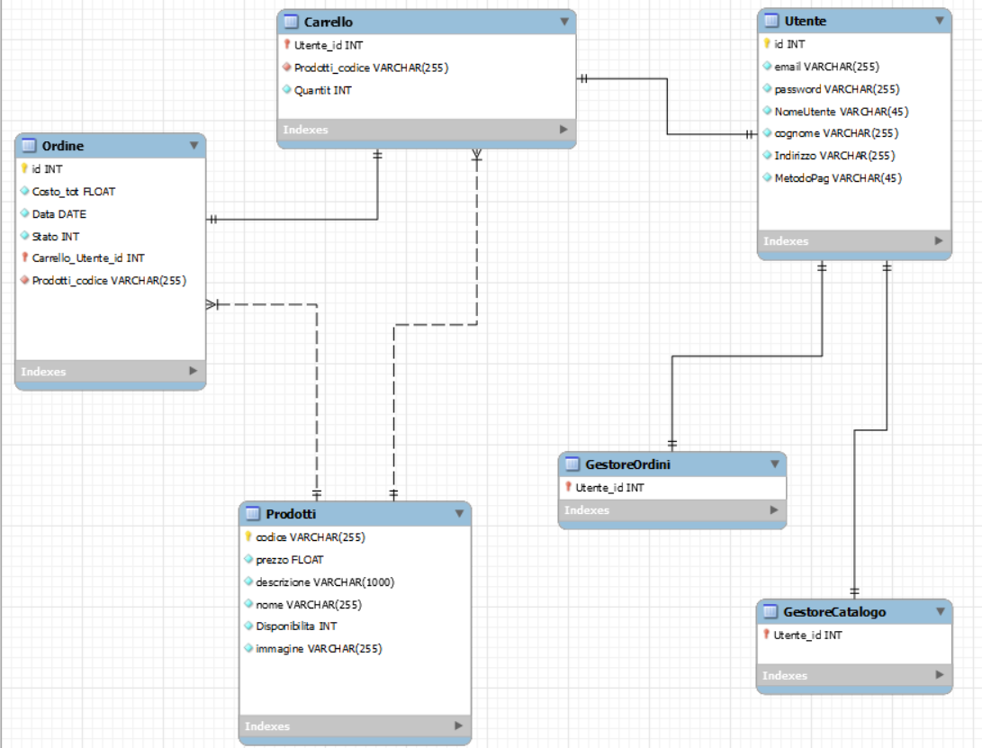

Modelli di Sistema

Class Diagrams

Database

Scenari

SC_1 Scenario Registrazione
Un ospite accede al sito, dalla homepage effettua una ricerca per categoria "Pantalone". Sceglie un prodotto in particolare e ne visualizza le informazioni.
L'ospite vuole aggiungere il prodotto al carrello, ma non ha effettuato login.
Gli viene data l'opzione di passare alla pagina di accesso.
Una volta reindirizzato ad essa l'ospite si registra.
Inserendo: nome (Giuseppe), cognome (Garibaldi), indirizzo mail (gpeppe@gmail.com), password (PeppeGMill3).
indirizzo di spedizione (Via , Cap, Città , Provincia)
e deve inserire i dati della sua carta di credito (Intestatario, NumeroCarta, CVV)
L' account ora è registrato e Giuseppe può procedere all'aggiunta al carrello.
Nel momento in cui si aggiunge al carrello un prodotto
la disponibilta nel catalogo di ques'tultimo viene diminuita.

SC_2 Scenario Ordine
Utente registato Giuseppe ha aggiunto degli articoli al carrello e vorebbe ordinare.
Gli articoli del carrello vengono salvati e il carrello è svuotato.
Si può scegliere la modalità di spedizione e visualizzare il costo totale.
Lo stato è impostato di default a "non pagato"
Giuseppe può passare alla schermata di pagamento appena creato l'ordine
oppure tornare alla lista degli ordini dove puo scegliere per ognuno se pagare o elminare.
Giuseppe paga il suo ordine , lo stato è cambiato in Pagato
Il sistema modificherà automaticamente lo stato nel momento della spedizione e della consegna.
Giuseppe può monitorare lo stato degli ordini dal menu relativo.

SC_3 Scenario Aggiunta Prodotto al catalogo
Il gestore del catalogo "Cat_Admin03" viene registato nel sistema dal gestore degli utenti.
(Vi è un gestore originale presente nel momento della generazione del database
il quale lo popola con I gestori)
Il gestore entra normalmente dalla pagina di login inserendo il suo userbame e password.
In quanto gestore ordini può accedere alle funzionalità di aggiunta e rimozione prodotti. Viene reindirizzato alla pagina "Home_Cat_Admin" dove può scegliere se aggiungere un prodotto
o modificarne unò già esistente.
Accede alla pagina che presenta il form per aggiunta prodotto,
con informazioni, prezzo e un link (google drive o altro hosting) ad una immagine.
Una volta compilato il form , Cat_Admin03 clicca il tasto aggiungi e l'ordine viene aggiunto nel catalogo.
Non vi è un limite di aggiunta prodotti.

SC_4 Scenario Modifica Prodotto
Cat_Admin03 vuole modificare il prezzo di un prodotto, accede alla pagina "Catalogo_Admin"
La ricerca viene effettuata in maniera identica a quella dell' utente base e ospite,
ma per ogni elemento, il menu presenta un tasto modifica.
La pagina modifica prodotto ha lo stesso form della agina di aggiunta
ma nel momento in cui si preme il tasto modifica l'elemento viene spvrascritto
con i campi desiderati (ID del prodotto non può essere cambiato)
Cat_Admin03 trova il prodotto desiderato e ne modifica il prezzo.
Tutti gli utenti che avevano già Effettuato un Ordine con quel prodotto,
devono avere il loro prezzo totale dell'ordine invariato da modifiche di prezzo del singolo prodotto.

Casi d’Uso

- UC1: Autenticazione
Attore: Utente, Gestore Catallgo,Gestore Ordini
Entry condition: L’utente si trova nella pagina di login
Flusso di eventi:

Utente | Sistema
- Inserisce credenziali | - Ricerca nome utente nella Tabella degli utenti
5) Reindirizzato alla home | - Verifica ID utente (User-Gesore Ordini/Catalgo)  - Sblocco relative Funzionalità

Exit condition: L’utentemè autenticato e si trova nella corrispondente home page
Exception: Se il sistema non trova l’utente al punto 2, Alert “Credenziali Errate”

- UC1.1: Caso alternativo: Autenticazione fallita
Attore: Utente
Entry condition: L’utente ha provato ad autenticarsi ma le credenziali non sono corrette
Flusso di eventi:
Utente | Sistema
 | - Mostra alert di errore
- Reinserisci Credenziali

Exit condition: L’utente/admin si trova nella pagina di login

- UC2: Registrazione Utente
Attore: Utente
Entry Condition: L’utente si trova nella pagina di Login
Flusso di eventi:
Utente | Sistema
- L’utente seleziona Registrazione | - Reindirizza alla pagina di registrazione
- Inserisci Credenziali | - Controllo dati inseriti
- Conferma registrazione | - Inserisci nel DB
 | - Reindirizza utente a home

Exit Condition: L’utente è autenticato e si trova nella pagina home
Exception: Se il sistema al punto 4 rileva un formato errato, mostra un messaggio di errore per ogni formato errato (UC2.1)

- UC2.1: Caso alternativo: Registrazione fallita
Attore: Utente
Entry condition: L’utente ha provato ad autenticarsi ma le credenziali non sono corrette
Flusso di eventi:
Utente | Sistema
 | - Mostra alert di errore
- Reinserisci Credenziali

Exit condition: L’utente è autenticato e si trova nella home page

- UC3: Aggiunta prodotto al carrello
Attore: Utente/Ospite
Entry Condition: Utente/Ospite si trova nella pagina prodotto
Flusso di eventi:
Utente | Sistema
- Utente preme il tasto aggiungi al carrello  6) Utente resta su pagina prodotto: Appare PopUp “Aggiunto al Carrello” | - Effettua controllo su carrello utente, se il prodotto è già presente aumenta la quantità  - Registra nel DB i prodotti  con quell’id utente  - Diminuisce disponibiltà prodotti nel catalogo

Exit condition: L’utente/ospite si trova nella pagina del carrello
Exception: L’utente non è registrato, (NFR_6) Flusso si blocca a passo 1)

UC3.1:Caso alternativo: Aggiunta prodotto da guest
Attore: Ospite
Entry Condition: Ospite prova ad aggiungere elemento al carrello
Flusso di eventi:
Utente | Sistema
- Alert “Per usare il carrello è necessario registrasi” | - Reindirizza utente a pagina di registrazione

Exit condition: Ospite si trova nella pagina di registrazione

- UC4: Modifica quantità prodotto nel carrello
Attore: Utente
Entry Condition: Utente si trova nella pagina del carrello
Flusso di eventi:
Utente | Sistema
- Utente preme il tasto per modificare quantità articolo | - Sistema verifica disponibiltà articolo nel catalogo
4) Utente seleziona quantità desiderata | - Genera slider con quantià massima selezionabile
6) Utente vede la quantità aggiornata | 5) Aggiorna DB e pagina carrello

Exit condition: L’utente si trova nella pagina del carrello aggiornata

- UC5: Rimozione prodotto dal carrello
Attore: Utente
Entry Condition: Utente si trova nella pagina del carrello
Flusso di eventi:
Utente | Sistema
- Preme tasto “Rimuovi articolo” | - Aggiorna DB e pagina carrello

Exit condition: L’utente si trova nella pagina del carrello aggiornata

- UC6: Effettua Ordine
Attore: Utente
Entry Condition: Utente si trova nella pagina del carrello
Flusso di eventi:
Utente | Sistema
- Utente preme il tasto per ordinare | - Viene calcolato il costo totale  - Viene generato nuovo ordine con stato “non pagato”  - Reindirizzamento a pagina ordine

Exit Condition: L’ordine viene salvato nel sistema e l’utente viene reindirizzato alla pagina dell’ordine.

UC6: Effettua Pagamento
Attore: Utente
Entry Condition: Utente si trova nella pagina dell’ordine
Flusso di eventi:
Utente | Sistema
- Utente preme il tasto per pagare  6) | - Reindirizzamento a pagina di pagamento  - Processo bancario di checkout usando il metodo di pagamento salavto  - Se il Pagamento haa successo cambia stato ordine in “Pagato”  - Reindirizza a pagina ordine

Exit Condition: L’ordine viene salvato nel sistema e l’utente viene reindirizzato alla pagina dell’ordine.

- UC7: Ricerca prodotto
Attore: Utente
Entry Condition: L’utente si trova nella homepage
Flusso di eventi:
Utente | Sistema
- Inserisce nome nella barra di ricerca | - Aggiorna pagina con elementi corrispondenti

Exit Condition: L’utente si trova nella pagina di catalogo aggiornata

- UC9: Visualizza ordini
Attore: Utente
Entry Condition: In qualsiasi pagina è presente l’headerbar
Flusso di eventi:
- L’utente seleziona la casella ordini
- Il sistema reindirizza l’utente alla pagina degli ordini

Exit Condition: L’utente è nella pagina degli ordini

- UC10: Visualizza dettagli ordine
Attore: Utente
Entry Condition: L’utente ha acquistato il prodotto e si trova nella pagina degli ordini
Flusso di eventi:
- L’utente seleziona l’ordine
- Il sistema reindirizza l’utente alla pagina di dettagli dell’ordine
- L’utente visualizza i dettagli dell’ordine

Exit Condition: L’utente ha visualizzato i dettagli

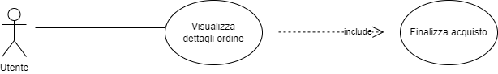

- UC12: Visualizza catalogo Admin
Attore: Admin
Entry Condition: Admin si trova nella homepage (admin)
Flusso di eventi:
- L’admin seleziona il pulsante Catalogo
- Il sistema reindirizza l’admin alla pagina del Catalogo

Exit Condition: L’admin visualizza il catalogo

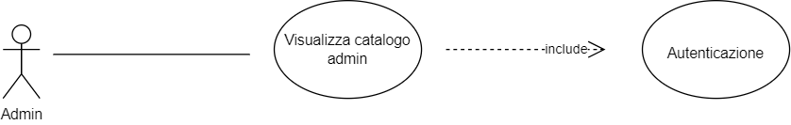

- UC13: Modifica prodotto nel catalogo
Attore: Admin
Entry Condition: Admin si trova nella pagina catalogo (admin)
Flusso di eventi:
- L’admin seleziona l prodotto desiderato
- Il sistema reindirizza l’admin alla pagina di modifica
- L’admin modifica il nome del prodotto (opzionale)
- L’admin modifica il prezzo del prodotto (opzionale)
- L’admin modifica la quantità del prodotto (opzionale)
- L’admin modifica la descrizione del prodotto (opzionale)
- L’admin invia i dati al sistema
- Il sistema reindirizza l’admin alla pagina del catalogo

Exit Condition: L’admin ha modificato con successo il prodotto

- UC14: Aggiunta prodotto al catalogo
Attore: Admin
Entry Condition: Admin si trova nella pagina catalogo (admin)
Flusso di eventi:
- L’admin seleziona “aggiunta prodotto”
- Il sistema reindirizza alla pagina di aggiunta prodotto
- L’admin inserisce I
- L’admin invia i dati al sistema
- Il sistema reindirizza l’admin alla pagina del catalogo

Exit Condition: L’admin ha aggiunto con successo il prodotto

2.4.4.1 Sequence Diagrams

2.4.4.2 Activity Diagrams

